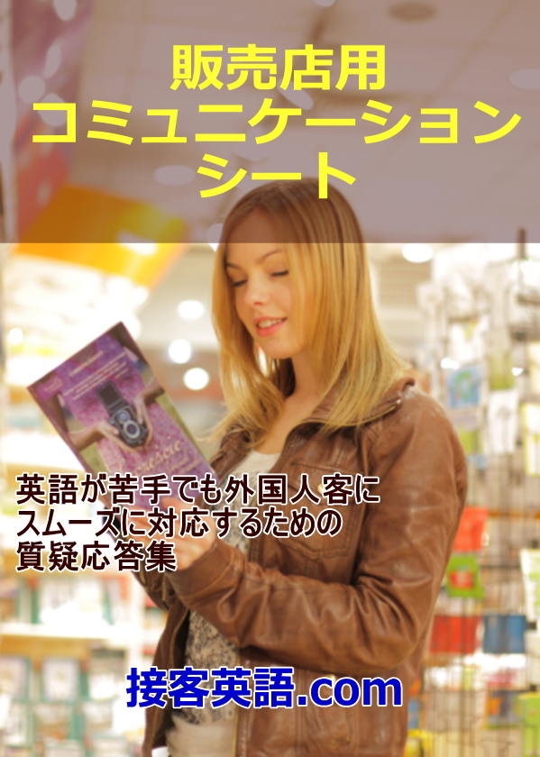

商店

How long does this sweet last?
このお菓子はどの程度日持ちしますか。

１）This will expire in about a month.
こちらは1か月程日持ちします。
２）This will last only three days. So I can't recommend it as a gift.
こちらは3日程しか日持ちしないので、お土産にはお勧めできません。
３）This will last for two weeks. But please keep it in a cool dark place.
こちらは2週間持ちますが、冷暗所で保存してください。

Which country was this product made in?
この商品の原産国はどこですか。

１）This is made in Japan.
こちらは日本製になります。
２）This is made in China. The final inspections have been done in Japan.
こちらは中国製です。最終検品は日本にて行っております。

I would like to see products that are not lined up in the shop.
店頭に並んでいない商品が見たいです。

１）Sure. I'll bring them out for you.
かしこまりました。お持ちします。
２）I'm sorry. That is all we have.
申し訳ありません。こちらで全てになります。

I would like to buy a stock which hasn't been out in the shop yet.
店頭品でないストック品を購入したいのですが。

１）Sure. I'll bring one out for you.
かしこまりました。お持ちします。
２）I'm sorry. This is the last one.
申し訳ありません。こちらが最後の一点になります。
３）This is the last one. But our branch nearby has stock. I can get you one tomorrow. What would you like to do?
最後の一点ですが、近隣の店舗に在庫があります。明日にはお取り寄せできますが、いかが致しましょうか。

Can I take a photo of this product?
この商品を写真に撮ってもいいですか。

１）Of course. Please take a photo of this in a place with plenty of light.
もちろんです。明るい場所でお撮りください。
２）I'm sorry. Taking photos is prohibited.
申し訳ありません。写真撮影はお断りしております。

Can I use this voucher?
この商品券は使えますか。

１）Yes, you can. Please let the cashier know when you pay.
はい、使えます。支払い前に店員に申しつけください。
２）I'm sorry. You can't use this voucher.
申し訳ありません。こちらの券は使用できません。

Where do you sell souvenirs?
お土産はどこで売っていますか。

１）We have a selection of snacks and sweets exclusive to certain areas in a section of the basement.
地階のお菓子売り場に地域限定のお菓子を揃えております。
２）We have a number of Japanese sakes in a liquor section on the basement floor.
地階のお酒売り場に日本酒を多数揃えております。

Which are products limited to Japan?
日本限定の商品はどれですか。

１）They are here. We have a limited number as it was just released last week.
こちらになります。先週発売したばかりで販売数に限りがあります。
２）We have no products limited to Japan. But these are popular as they were sold out last week.
現在は、日本限定品はありませんが、こちらは先週完売後に入荷した人気商品です。

Which countries can I buy this product apart from Japan?
この商品は日本以外のどの国で販売されていますか。

１）These will be released everywhere in the world. But Japan has the presale first.
こちらは世界各国で販売される予定ですが、日本にて先行販売を行っております。
２）This product is only sold in Japan.
こちらの商品は、日本限定の商品になります。

I would like to try it on.
試着をしてみたいのですが。

１）Sure. I'll take you to a fitting room.
かしこまりました。試着室にご案内します。
２）I'm sorry. There's no fitting allowed for this product.
申し訳ありません。こちらの商品はご試着をお断りしております。

Do you have one size up?
ワンサイズ大きいものはありませんか。

１）Yes. I'll bring it to you right away.
はい、すぐにお持ち致します。
２）I'm sorry. This comes in one size only.
申し訳ありません。こちらはワンサイズの展開になっています。

Do you have this product in a different color?
この商品の色違いはありますか。

１）Yes, we do. I'll bring it to you.
はい、ございます。お持ちします。
２）No. What you can see in the shop is all we have.
いいえ、今店頭に出ているものが全ての色展開になります。
３）These are all we have. But the red color is limited to only Japan.
こちらが全ての色展開ですが、赤は日本限定色です。

I would like to buy this product that I have seen on the Internet.
ネットで見たこの商品が欲しいのですが。

１）Yes. This is it. It comes in three colors.
はい、こちらになります。3色展開です。
２）I'm sorry. We are not scheduled to receive more of this stock.
申し訳ありません。入荷の予定はありません。
３）We don't have it here. But a shop nearby does. Would you like me to take you there?
こちらでは取り扱いございませんが、近隣の店舗にございます。ご案内しましょうか。

Can you discount a little more please?
もう少し安くすることはできませんか。

１）We can discount up to 27,000 yen.
27000円までなら、お安くできます。
２）I'm sorry. This price is non-negotiable.
申し訳ありません。こちらは定価価格での販売になっております。

Can you put all of our shopping into one large bag?
荷物を大きな袋でまとめてください。

１）Sure. I'll take it over from here.
かしこまりました。こちらでお受けします。
２）Sure. You can drop by the service counter after shopping. They'll take it over.
かしこまりました。お買い物の最後にサービスカウンターに寄って戴けますと、おまとめ致します。

I would like to send a parcel.
荷物を送りたいのですが。

１）You can organize your mailing at the service counter on the first floor.
1階のサービスカウンターで送れます。
２）Also, you can send your parcel at the duty free place on the seventh floor.
7階の免税手続き所でも受け付けが出来ます。
３）Each cashier can organize your sending. But if you are sending overseas, then please go to the first floor or the seventh floor.
それぞれの売り場で送ることができますが、海外に送る場合は、1階か７階にお持ちください。

Is there any facility brochure for foreign people?
外国人向け館内パンフレットはありませんか。

１）Yes, there is. I'll bring one to you.
はい、こちらにございますのでお持ちします。
２）I'm sorry. We don't have it here. I'll take you to the service counter on the first floor.
申し訳ありません。こちらにはございませんので、1階のサービスカウンターをご案内します。

Are there any restaurant a family can go in?
家族で食事するレストランはありますか。

１）There are restaurants for families in the restaurant section on the ninth floor.
9階のレストラン街に、ファミリー向けレストランがあります。
２）There's a food court on the basement floor, so families can get and eat anything they like.
地階にフードコートがあり、ご家族それぞれがお好きなものを召し上がれます。

Is there any playground for children?
子どもを遊ばせるスペースはありますか。

１）There's a free space for children on the seven floor within the kids clothing section.
7階の子供服売り場に、フリースペースがございます。
２）There is a little attraction on the roof top garden.
屋上の庭園にアトラクションがあります。

Can I borrow a push chair/baby stroller?
ベビーカーを貸してください。

１）You can borrow them at the service counter on the first floor.
1階のサービスカウンターにて借りることができます。
２）You can also borrow them at the kids clothing shop on the seventh floor. Returns may be processed on any floor.
7階の子供服売り場でも借りることができます。返却はどのフロアでも結構です。

We are missing our child. Where do I go ask for a help?
子どもが迷子になりました。どこに問い合わせればいいですか。

１）We can handle it here. I'll make a voice announcement. What's your child's name and please describe their features?
こちらでお受けします。館内放送を流しますので、お子様の特徴とお名前を教えてください。
２）Please wait for your child at the service counter on the first floor.
ご両親は、1階のサービスカウンター付近でお子様をお待ちください。

Where can I claim my duty tax?
免税の手続きはどこで行えますか。

１）We have a service counter on the first floor and a reception on the seventh floor.
1階のサービスカウンターと7階にも受付があります。
２）We can calculate here as well. Please claim your duty tax at the counter after the payment.
こちらでも計算はできます。お支払い後、窓口にて手続きをお願いします。

I know you are closing, but I would like to look around in the shop.
閉店前ですが、店内を見たいのですが。

１）Of course you can. Take your time to have a good look around.
もちろんです。ごゆっくりご覧ください。
２）Thank you. I'll take you to the door when the time comes for you to leave.
ありがとうございます。お帰りは玄関までお送りします。

How do I get to the hotel from here?
ここからホテルまでどのように行けばいいですか。

１）You can get there on the train after two stops. The station is in front of the hotel.
電車にて２駅でホテル前に到着します。
２）I recommend you to use a taxi because you have a lot of baggage. Taxis can be caught from here.
お荷物が多いようですので、タクシーをお勧めします。タクシー乗り場はこちらです。
４）If you take a bus, it will stop in front of the hotel. I'll bring you a timetable for the bus.
バスだとホテル前に停まります。時刻表をお持ちします。

Where is the smoking area?
タバコを吸う場所はどこにありますか。

１）It's on the 6th floor where the men's clothing is.
6階の紳士服売り場に喫煙所がございます。
２）Cafes where you can smoke are located in the basement, the third floor and on the seventh floor.
喫煙できる喫茶店は地階と三階、七階にあります。

Where is a restroom where I can change diapers?
おむつ替えをできるトイレはどこにありますか。

１）All the female toilets have a dipper changing table.
全てのフロアの女性用トイレにおむつ交換台がついています。
２）The toilet on the seventh floor has a large dipper diaper changing space and a nursing room.
7階のトイレは広いおむつ替えスペースと授乳室もあります。

Is there any place where I can fix my makeup comfortably?
化粧直しがゆっくりできる場所はありますか。

１）There's a makeup room right next to the women's restroom toilet at the back of the first floor.
1階奥の女性トイレ横に、メイクルームがございます。
２）We are offering makeup service at the cosmetic corner.
化粧品コーナーにてメイクサービスも行っております。

I feel sick.
気分が悪くなったのですが。

１）Please lay down on this bench.
こちらのベンチにとりあえず横になってください。
２）Can you walk? I'll bring you a wheel chair.
歩けますか。車いすをお持ちします。
３）I'll take you to a medical room.
医務室にご案内します。

Is there any place where I can use Wi-Fi?
Wi-Fiを使える場所はありますか。

１）You can use Wi-Fi in this building just by putting the password in.
館内はパスワードを入力すれば使用できます。
２）A cafe on the third floor has a Wi-Fi for you to use.
3階の喫茶店にフリーのWi-Fiが使用できます。

I would like to charge my cellphone.
携帯電話を充電したいのですが。

１）We have a charger that takes coins at the service counter on the first floor.
1階のサービスカウンターにて、コイン式充電器がございます。
２）They have a charger adapter at a convenience store nearby.
近くのコンビニにも、充電アダプタが販売されています。

I'd like a refund.
返金をお願いします。

１）May I have your receipt? I am afraid we cannot provide a refund without a receipt.
レシートをお持ちですか。レシートがなければ返金できません。
２）We will refund the money for it.
代金の払い戻しをいたします。
３）I am afraid we can't refund items which have already been opened.
開封されているので返品できません。

I'd like to exchange this item for another one.
この商品を交換してほしいのですが。

１）May I have your receipt? I am afraid we cannot exchange it without a receipt.
レシートをお持ちですか。レシートがなければ交換できません。
２）We can exchange it for the same item.
同じ商品と交換いただけます。
３）We can exchange it for another one if you pay the difference.
差額をお支払いいただけば、別のものと交換いただけます。
４）I am afraid we cannot exchange items which have been opened.
開封されているので交換できません。

